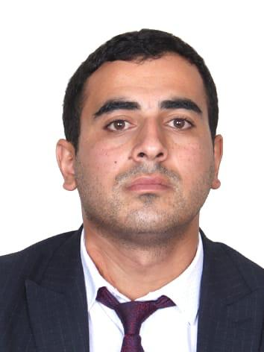 | İbrahimov Rüstəm    ibrahimovr593@gmail.com    +994 60 400 11 15  +994 51 429 36 93 | TƏHSİL HAQQINDA MƏLUMAT  2016-2020 Bakalavriat  Naxçıvan Dövlət Universiteti. Solo oxuma  2020-2022 Magistratura  Naxçıvan Dövlət Universiteti. Vokal sənətinin tarixi və nəzəriyyəsi
 |  | Veb səhifəyə keçid

- ÜMUMİ MƏLUMATLAR
Nəşrlər və metriklər
Nəşr sayı: 0 |  |  |  | H index (Google scholar): 0 |  |  |  | İstinad (Google scholar): 0
Dərslik: 0 |  |  |  | H index (Scopus): 0 |  |  |  | İstinad (Scopus): 0
Monoqrafiya: 0 |  |  |  | H index (Web of science): 0 |  |  |  | İstinad (Web of science): 0
Dərs və metodik vəsait: 0 |  |  |  | Qrant: 0 |  |  |  | Jurnal redaktorluğu: 0
Məqalə və tezis: 2 |  |  |  | Patent: 0 |  |  |  | Hakimlik: 0

Əlaqə
İnstitusional e-poçt: | ibrahimovr593@gmail.com
Mobil: | +994 60 400 11 15 +994 51 429 36 93
Yaşayış ünvanı: | Azərbaycan Respublikası, Naxçıvan Muxtar Respublikası, Culfa şəhəri, Təbriz 10, mənzil 13

- AKADEMİK İŞ TƏCRÜBƏSİ

İnzibati vəzifələr:
2014-2015 Müəllim
Culfa şəhəri, Uşaq musiqi məktəbi
2017-2018 Müəllim
Şahbuz şəhəri, Uşaq musiqi məktəbi
2019-2020 Müəllim
Naxçıvan şəhər, Uşaq musiqi məktəbi 3№-li
2021-2022 Solist
Naxçıvan şəhəri, Naxçıvan Dövlət Filarmoniyası
2022-2024 Müəllim
Naxçıvan şəhəri, Naxçıvan Dövlət Universiteti

- NƏŞRLƏR VƏ ƏSƏRLƏR

Türkiyə (Eskişehir) nəşrlər:
Rüstəm İbrahimov (2023) “Səid Rüstəmovun nota köçürdüyü xalq mahnıları”
Naxçıvan Müəllimlər İnstutu (Naxçıvan şəhəri):
Rüstəm İbrahimov (2021) “Vokal sənətinin banisi Bülbül (Murtuza Məmmədov)”

- NAİLİYYƏTLƏR VƏ TANINMA
2021-ci ildə Azərbaycanda keçirilən “Səhnədə müsabiqə”sinin qalibi

